UNIDAD DE APRENDIZAJE 2: Comunicaciones TCP/IP
NOTA: Este documento está protegido. Podrás incluir tus comentarios en los espacios de color amarillo.
Actividad: 3 | Módulo: 3
Nombre:
Apellidos:
Fecha:

Desarrollar una aplicación de chat, tanto la parte cliente (visual), como la parte servidora (no visual).
La apariencia de los clientes debe ser algo así:
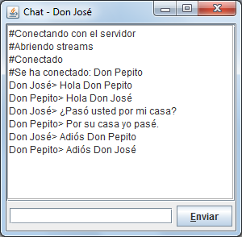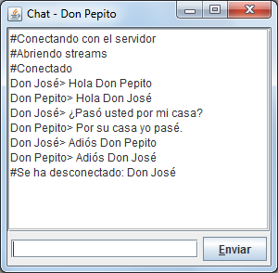

Los clientes se deben arrancar con tres argumentos:
- -h: Dirección IP del Servidor.
- -p: Puerto del Servidor.
- -n: Nick del usuario.
El servidor se debe arrancar con un argumento:
- -p: Puerto del Servidor.
Los clientes deben dar a conocer al Servidor el nick utilizado en la conexión.
El servidor debe comunicar a todos los clientes conectados, qué nicks van llegando y qué nicks se van yendo, así como los mensajes que escribe cada usuario.

Envía la solución a la tutoría de la forma establecida en el curso.

